Hoe statistieken ontsluiten
Een fundamenteel onderdeel van het kwaliteitsbeleid van het netwerk Statistiek Vlaanderen betreft afspraken inzake een efficiënte, gebruikersgerichte verspreiding van de statistieken en aanverwante statistische producten.
In de Praktijkcode voor Europese statistieken komt de ontsluiting van statistieken voornamelijk aan bod in beginsel 15 ‘Toegankelijkheid en duidelijkheid’. Dit beginsel stelt dat statistieken in een duidelijke en begrijpelijke vorm moeten worden gepresenteerd en op een passende en gebruikersvriendelijke manier gepubliceerd. Zij zijn op onpartijdige basis beschikbaar en toegankelijk, met ondersteunende metagegevens en toelichtingen.
Dit beginsel wordt verder uitgewerkt in 7 indicatoren:
- 15.1 De statistieken en de desbetreffende metagegevens worden gepresenteerd en gearchiveerd in een vorm die een juiste interpretatie en zinvolle vergelijkingen mogelijk maakt.
- 15.2 Bij publicatie wordt gebruikgemaakt van moderne technologieën, methodes en platformen voor informatie en communicatie, evenals open gegevensnormen.
- 15.3 Zo mogelijk worden analyses die op de behoeften van specifieke gebruikers zijn toegesneden, aangeboden en openbaar gemaakt.
- 15.4 De toegang tot microdata wordt toegestaan voor onderzoeksdoeleinden. Hiervoor gelden specifieke regels en protocollen.
- 15.5 De statistische autoriteiten beheren en verspreiden metagegevens die aan output zijn gerelateerd, op basis van de Europese normen.
- 15.6 De gebruikers worden op de hoogte gehouden van de methoden die voor statistische processen zijn toegepast, waaronder het gebruik en de integratie van administratieve en andere gegevens.
- 15.7 De gebruikers worden op de hoogte gehouden van de kwaliteit van de statistische output gemeten aan de hand van de kwaliteitseisen voor Europese statistieken.
Binnen het netwerk Statistiek Vlaanderen worden de principes rond ontsluiting opgenomen in het Protocol

Protocollen Statistiek Vlaanderen -> protocol 2 -> Protocol verspreiding
Doelgroepen -> persona? (checken bij Annelies J. of we dit ontwikkelen voor SV, in navolging van Eurostat
Een van de vier strategische doelstellingen van het netwerk Statistiek Vlaanderen stelt: ‘Openbare statistiek voor iedereen’. Dit impliceert dat Vlaamse openbare statistieken moeten ontsloten worden, rekening houdend met verschillende niveaus van data-analytische vaardigheden. Een goede combinatie van de verschillende ontsluitingsmethoden wordt dan ook sterk aanbevolen.
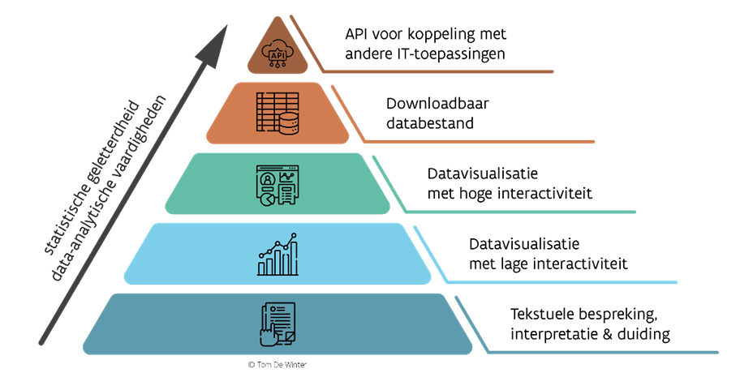

Ontsluiting datatabellen
Open data (Vlaamse datastrategie | Vlaanderen.be, FAIR, ...)
Nadruk herbruikbaarheid van data

Cijferapplicaties
Beperkingen open data platformen: directe toegankelijkheid en verkenbaarheid is beperkt voor mensen met beperkte data-analytische vaardigheden

Cijferpagina’s

Meest laagdrempelige manier om statsitieken te communiceren -> samenbrengen en contextualiseren in een artikel met grafieken
Doel van een cijferpagina is storytelling. Tips voor storytelling.
- Duidelijk omschrijven wat je meet, en waar nodig, wat je niet meet (zodat we foute interpretaties zoveel mogelijk weglaten
- Tips voor goede grafieken
- Wat met trendbreuken
- Gebruik van externe statistieken (officiële/openbare statistieken uit andere landen, andere databronnen, statistieken niet in VSP-lijst)

Nieuwsbrieven

Branding netwerk SV
Wanneer entiteiten zelf statistieken (dubbel)publiceren, dan moet duidelijk zijn dat het gaat over de publicatie van Vlaamse openbare statistieken die onder de principes van de praktijkcode worden gepubliceerd. Het merk ‘Statistiek Vlaanderen’ vormt daarbij een belangrijk instrument aangezien het gebruik van dit merk duidelijk maakt dat het gaat om openbare statistieken die geproduceerd en gepubliceerd worden binnen het decretale raamwerk van ons Vlaams statistieksysteem.

